Консультация для воспитателей

«Организация утренней зарядки в детском саду»

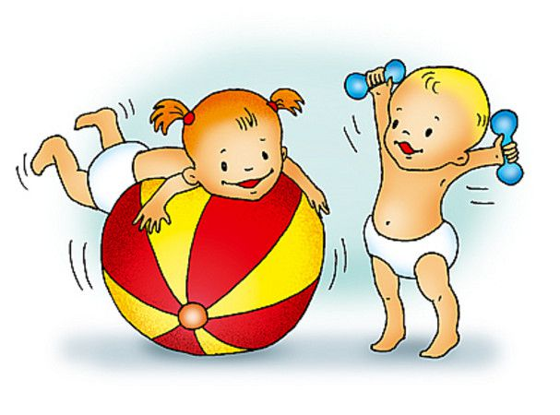
Основная задача утренней гимнастики — перевести ребенка в бодрое состояние, активизировать и содействовать переходу к более интенсивной деятельности. Благодаря утренней гимнастике усиливаются все физиологические процессы — дыхание, кровообращение, обмен веществ, улучшается питание всех органов и систем, что создает условия для увеличения работоспособности.
Включение и ежедневное проведение упражнений для всех групп мышц способствует их укреплению. Так, например, использование упражнений, сближающих лопатки, укрепляет мышцы спины, живота, вырабатывает у детей правильную осанку, содействует выпрямлению позвоночника. Введение упражнений для укрепления свода стопы предупреждает плоскостопие. Значителен и закаливающий эффект.
Утренняя гимнастика создает организованное начало, сильно возбужденных детей успокаивают действия в заданном темпе, а малокровные дети втягиваются в определенный ритм работы. Поэтому после утренней гимнастики дошкольники более уравновешенны, лица их довольны и радостны.
Как правило, утренняя гимнастика начинается с ходьбы, которая воздействует на все мышечные группы, постепенно вовлекая в работу все системы организма. Для того чтобы разогреть стопу, повысить ее гибкость, включается ходьба разными способами. Поскольку утренняя гимнастика является ежедневной формой работы, то целесообразно во время ходьбы разнообразить размещение детей в пространстве: использовать перемещение змейкой, зигзагообразно, двумя колоннами в разные стороны, по диагонали и т. д. Это позволит снять монотонность, однообразие занятий.
После ходьбы может быть предложен непродолжительный бег в умеренном темпе. Чаще всего он используется, если дети вялы, сонливы или если в помещении прохладно. Бег сменяется ходьбой и перестроением для выполнения общеразвивающих упражнений.
Количество упражнений, их содержание и последовательность соответствуют возрастным особенностям детей (1 мл. гр. - 4-5 мин., ст., подг. – 10-12 мин, их физической подготовленности. Упражнения должны выполняться в быстром темпе, а поэтому следует включать уже усвоенные движения, не требующие большого умственного напряжения. Важно, чтобы эти упражнения давались живо, интересно, бодро, под весёлую музыку.
Основу утренней гимнастики составляет комплекс общеразвивающих упражнений, включающий 6—8 упражнений и предусматривающий повторение каждого из них по 6—8 раз. Эффективность воздействия их достигается не столько за счет числа упражнений и количества повторений, сколько за счет качества выполнения.
Построившись, дети приступают к выполнению упражнения для укрепления мышц плечевого пояса и рук (типа потягивая и дыхательных, ног, спины, живота и всего туловища. На протяжении всей утренней гимнастики педагог неоднократно привлекает детей к их выправке, осанке, напоминает о дыхании. Во время сокращения мышц живота и передней части бедра при сужении грудной клетки, как правило, делается выдох, а при расслаблении этих мышц и возвращении в исходное положение - вдох. Например, при наклоне вперед - выдох, при выпрямлении - вдох; при приседании - выдох, а при вставании - вдох. Выполняя гимнастические упражнения, старайтесь дышать глубоко и свободно. Вдох следует делать через нос глубоко, а выдох – через рот медленно. Если в упражнении нет четко выраженных фаз вдоха и выдоха, надо дышать равномерно.
Для восстановления дыхания можно использовать чистоговорки и скороговорки, что способствуют развитию речи детей. В некоторых комплексах в конце применяется самомассаж, тоже с использованием стихов. Это благотворно влияет на развитие дыхательной системы детей, является профилактикой простудных заболеваний.
В старших и подготовительных группах педагог добивается точности положения тела, четкого соблюдения направлений движений, умения выполнять упражнения в соответствии со счетом или с темпом музыкального сопровождения. Качество выполнения ОРУ достаточно высоко.
Заканчивается зарядка подскоками, прыжками, бегом на месте или с передвижением. Завершающие упражнения длятся не более одной минуты. Затем переходят к спокойной ходьбе, упражнениям для успокоения дыхания (продолжительностью – 1-1, 5 минуты) .
Пояснение упражнения сочетается с наглядностью лишь в первые дни освоения комплекса. Причем к показу воспитатель широко привлекает детей, хорошо владеющими данными движениями. Дети старшего дошкольного возраста быстро запоминают последовательность упражнений в комплексах. Они успешно проделывают их и без сопровождающего образца воспитателя. Это дает педагогу возможность ходить между рядами, оказывать индивидуальную помощь (можно дать домашнее задание – повторить комплекс с родителями)
В первой младшей группе впервые вводится в режим дня утренняя гимнастика. Ее проводят ежедневно со всеми детьми одновременно, продолжительность 4-5 минут. Поскольку на 3 году жизни многие дети не могут сразу включаться в организованную воспитателем деятельность и отстают во времени при выполнении заданий, к ним требуется очень тонкий и дифференцированный подход. Не следует настаивать на непременном участии каждого в утренней гимнастике, не беда, если кто-то из детей не сразу начнет выполнять упражнение. Важно, чтобы это было сделано ребенком добровольно и по его собственному желанию. В старших группах дети должны выполнять гимнастику все без дополнительного напоминания.
В конце утренней гимнастики можно использовать специальные дыхательные упражнения с медленным продолжительным выдохом в виде чтения четверостишия на одном-двух вдохах или игровые упражнения («Шина спустилась», «Мяч лопнул» и т. д.) .
Можно изменять нагрузку в старших группах не только за счет числа подпрыгиваний и высоты полета, но и применять прыжки попеременно на одной и другой ноге, прыжки с разным положением ног. После прыжков предлагается ходьба или танцевальные движения.
Прыжки и скоростной бег могут быть заменены бегом на выносливость. К концу года дозировка этого бега может составлять: в младшей группе — 80 м (1 мин, в средней — 160 м (1, 5 мин, в старшей — 240 м (2 мин, в подготовительной — 320—340 м (2, 5— 3 мин). Следует учитывать, что целесообразно двигаться, используя всю территорию детского сада. Интерес к такому бегу значительно выше, и дети получают большое удовольствие от смены маршрута перемещения.
Утренняя гимнастика может быть проведена в виде игр и игровых упражнений, имитации повадок животных, профессий людей (пожарные строители и т. д.) . Для пика физической нагрузки используется подвижная игра высокой интенсивности, а заканчивается утренняя гимнастика малоподвижной игрой.
Целесообразно через 2-3 месяца возвращаться к изученным комплексам, дополняя их предметами или обновляя. Один комплекс используется 15-20 дней.
Утренняя гимнастика проводится на воздухе в теплое время года, а при соответствующих условиях — в течение всего года.
Форма – облегчённая, чтобы тело дышало, дети не потели

